【选择题】第1课时作业

图中的阴影部分表示不同气候的四个地区，四个地区主要农作物不同。据此完成1～2题。

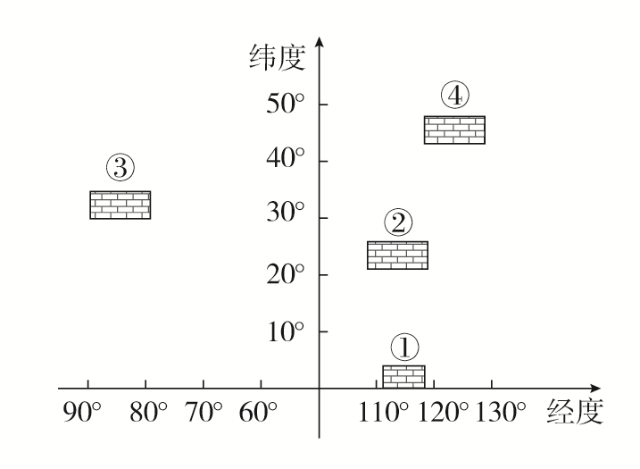

1．图文信息主要反映了农业生产具有：

A．季节性 B．周期性 C．地域性 D．计划性

2．农作物生长受光、热、水等自然因素影响，农业生产有明显的季节性特点，故有“人误地一时，地误人一年”的谚语，但四地中反映不明显的是：

A．① B．② C．③ D．④

近年来,新疆特色农业发展迅速，哈密瓜、香梨等特三角洲的山东省寿光市色瓜果驰名中外。而地处黄河三无分利用区域条件，发展成为我国著名的“蔬菜之乡”。据此完成3～5题。  
3.新疆发展特色农业的优越自然条件是：

A.光照充足 B.交通便利 D.水源充足 C.科技发达  
4.新疆发展特色农业的主要限制性因素是：

A.市场 B.政策 C.气候 D.水源  
5.山东寿光蔬菜基地形成的社会经济条件有：

①气候温暖湿润 ②地形平坦,土壤肥沃  ③消费市场广阔 ④对外交通便利

⑤当地政府的大力支持 ⑥引进国外先进技术  
A.①②③④ B.①③④⑤ C.①③⑤⑥ D.③④⑤⑥

枣树耐干旱、耐瘠薄、耐盐碱、适应性强，土壤pH值在5.0～8.6之间，枣树都能正常生长结果，有著名的“铁杆庄稼”之称。下图示意我国红枣主产区分布状况，读图，完成6～7题。

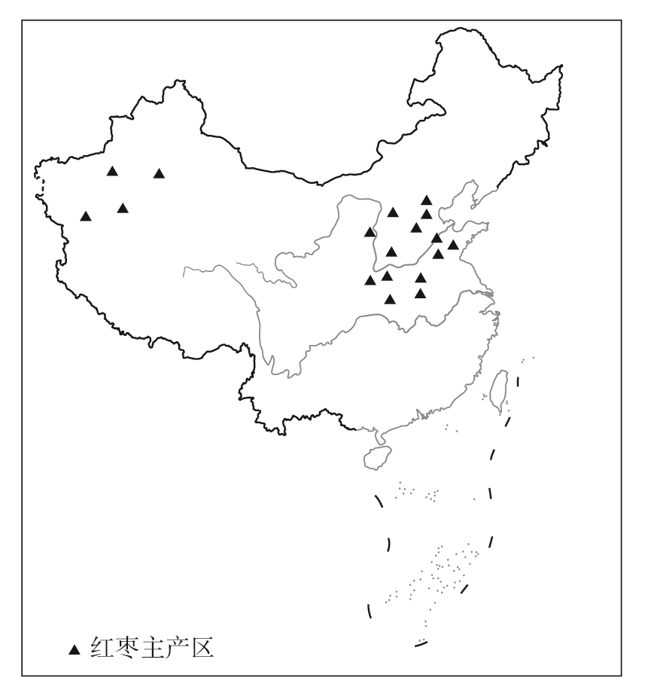

6.我国红枣主产区共同的自然条件是：

A．水热充足 B．土壤肥沃 C．地形平坦 D．光照充足、日温差大

7. 我国是世界上最大的红枣生产国和出口国，主要出口到东南亚、欧美等华人居住区，国外非华人市场难以进入。造成非华人市场难以开拓的主要原因是(　　)

A．冷藏保鲜技术差 B．交通运输困难 C．贸易壁垒森严 D．饮食习惯不同

从江侗乡位于贵州省东南部，其“稻鱼鸭系统”已有上千年历史。当地根据多山少地、降水充沛的自然条件，形成了在水稻田中“种植一季稻、放养一批鱼、饲养一群鸭”的农业生产方式。该耕作方式不使用农药、化肥。下图示意稻鱼鸭耕作模式及其农事安排。据此完成8～9题。

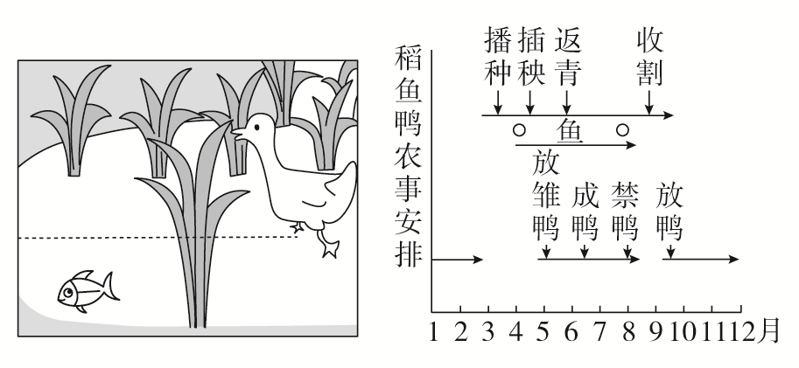

8．影响“稻鱼鸭系统”农业生产方式的主要自然条件是(　　)

A．气温 B．地形 C．水源 D．土壤

9．该农业生产方式的显著优势是(　　)

A．稻米的品质优良 B．一年三熟产量大

C．能够根除病虫害 D．可自由调整农事安排

读我国某种水果栽培区分布图，完成10题。

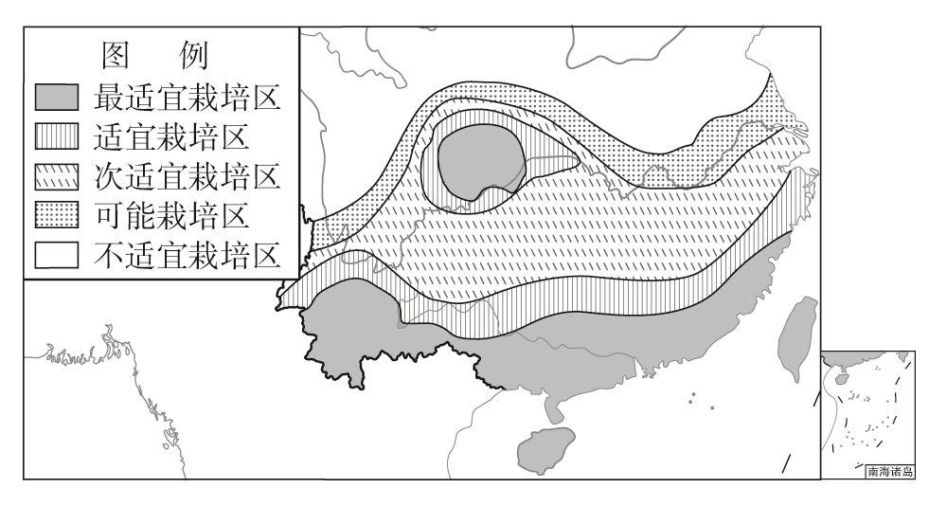

10．从该水果的栽培区来看，影响其分布的主要因素是：

A．降水 B．热量 C．土壤 D．地形